Конспект занятия по развитию речи .
Пересказ рассказа Н. Сазоновой «Теплая кормушка»
(подготовительная к школе группа)

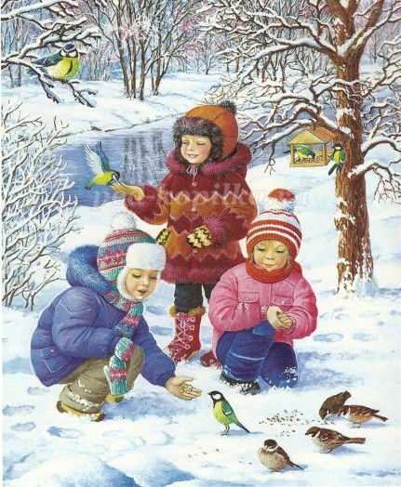
Аннотация: представленный материал и дидактические игры будут полезны воспитателям при организации ОД и родителям при закреплении темы «Зима».
Назначение: представленные игры и материал можно использовать при проведении ОД и обобщении знаний по теме "Зима"
Возрастная аудитория: старший дошкольный возраст (6-7 лет).
Цель: закрепление понятий «зима», «зимние признаки», «зимующие птицы».
Задачи: расширить словарный запас по теме «Зима»; формировать умение пересказывать короткий рассказ; развивать умение составлять предложения с заданным словом; обучать составлению слов из букв; уметь согласовывать существительные с числительными; формировать мелкую моторику рук; воспитывать любовь к зимующим птицам и окружающей природе.
Материалы: картинки для счета снежинок; картинки с лабиринтом; набор из букв для составления слов; разрезные картинки с зимующими птицами; раскраски зимующих птиц и кормушек, наборы цветных карандашей.

Ход занятия:

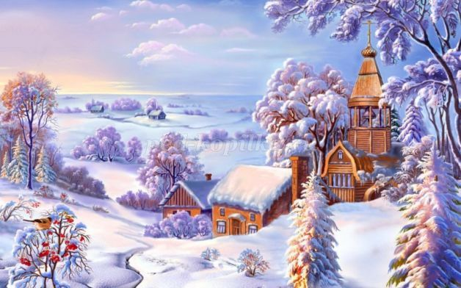
Доброе утро! Садитесь поудобнее. Настал новый день. Я улыбнусь вам, а вы улыбнитесь мне и друг другу. И подумайте, как хорошо, что мы сегодня здесь все вместе. Сделайте глубокий вдох и вдохните в себя свежесть, доброту, красоту. Выдохните через рот все обиды, злость и огорчения. И давайте пожелаем доброго утра друг другу .
Ребята, сегодня мы с Вами превратимся в волшебные зимние снежинки.
Дети бегут по кругу и кружатся со словами:
Кружатся снежинки под музыку вьюги.
Снежинки зимою как будто пушинки
Один, два, три - превратились снежинки в балеринки.
Вот наша первая игра – «Скажи чистоговорку о зиме».
Чистогоровки о зиме.
Ок-ок-ок - на улице выпал снежок.
Ул-ул-ул - зимний лес до весны уснул.
Ма - ма - ма – в город к нам пришла зима.
Ом-ом-ом – дети лепят снежный дом.
Ра-ра-ра – метель метет уже с утра.
Ри-ри-ри - на рябину прилетели снегири.
Ос-ос-ос – укутай в мороз свой нос.

Воспитатель: - Пока мы играли, подул холодный ветер, а в небе закружили весёлые снежинки. И замело все деревья в лесу. Им тяжело стоять под снегом, согласны ли вы им помочь? - (Да!) – Тогда представьте, что вы холодный ветерок, и вы можете подуть на снежинки. (Демонстрация воспитателем). Вдыхаем глубоко носом, плечи не поднимаем. При выдохе щёки не надуваем, дуем на снежинки, губы делаем трубочкой. (Дети берут бумажные снежинки на ниточке и дуют на них, добиваясь движения снежинок).

Воспитатель: Ребята, давайте поиграем в игру «Без чего не бывает зимы».
Я начну, а вы мне поможете и доскажите без чего же не бывает зимы.
-Зимы не бывает без… (мороза, снега, снежинок, варежек, шапок, зимующих птиц, новогодних праздников и т.д.)

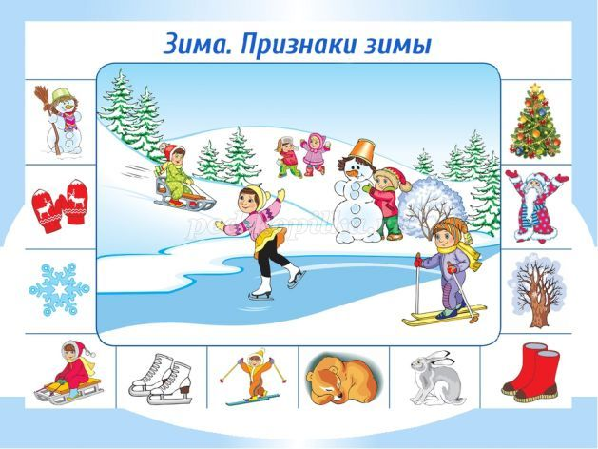
Следующая игра «Скажи ласково» .
холодный снег – холодненький снежок;
умная ворона - …;
веселые ребята - …;
теплая куртка -…;
морозная зима-…;
февральская вьюга-…
Игра «Составь слова из букв»
Детям предлагаются буквы, их задача - составить из них «зимние» слова. Потом дети составляют предложения с отгаданными словами.
Г Е Н С (снег) О З М Р О (мороз) А З М И (зима) Ы О З У Р (узоры)
Физкультминутка «Зимой». (Импровизация движений. )
Мы зимой в снежки играем, мы играем, мы играем. По сугробам мы шагаем, мы шагаем, мы шагаем. И на лыжах мы бежим, мы бежим, мы бежим. На коньках по льду летим, мы летим, мы летим. И снегурку лепим мы, лепим мы, лепим мы. Гостью-зиму любим мы, любим мы, любим мы.
Игра «Сосчитай, сколько снежинок » Дети получают карточки с изображением снежинок. Они внимательно считают и называют, сколько снежинок изображено на карточках. (У меня шесть снежинок и т.д.)
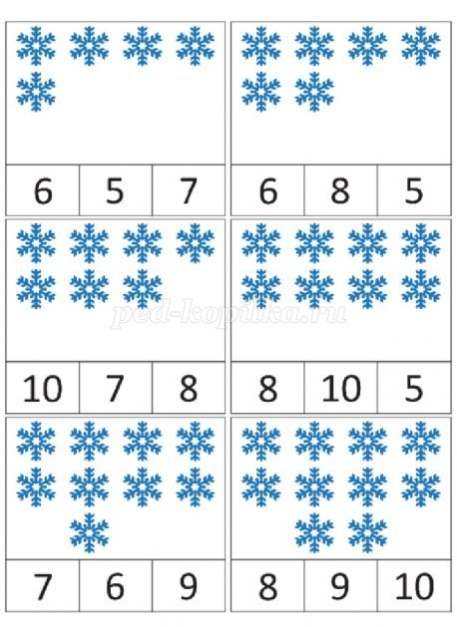
Игра «Зимний лабиринт»
Дети получают карточки с лабиринтом. Надо найти дорогу к финишу, проходя только по снеговиками с прямоугольниками.
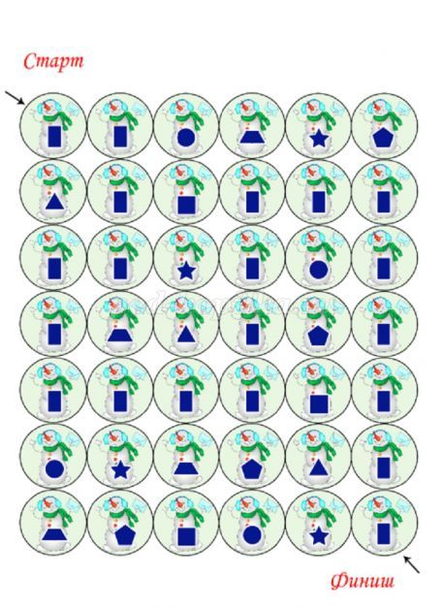

Воспитатель: Вы все правильно справились с заданием , а сейчас я предлагаю вам послушать рассказ Н. Созоновой «Теплая кормушка».
Была зима. Ваня шел из детского сада . Он нес в руке пряник. Мальчик не заметил, как уронил варежку и пряник. Пришел Ваня домой – нет варежки, нет пряника. Где же они? А в это время воробьи налетели на пряник, клюют его, чирикают. Уже весь пряник съели, стали клевать рукавичку. Ваня смотрит из окна на свою варежку и думает: «Вот какая теплая кормушка для птиц получилась».

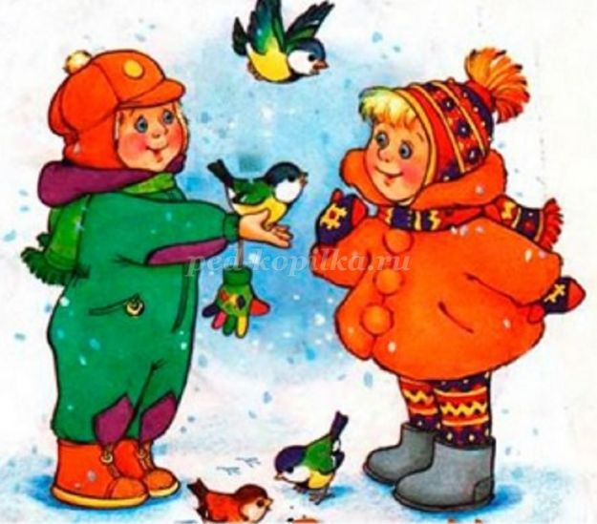
Воспитатель: -Ответьте на вопросы:
1. Как называется рассказ?
2. Откуда шел Ваня?
3. Что он нес?
4. Чего не заметил Ваня?
5. Кто клевал пряник?
6. Что подумал Ваня?
Воспитатель просит детей еще раз внимательно рассмотреть картинку и подумать, как они будут рассказывать. А затем предлагает пересказать рассказ .
Игра «Сложи картинки, назови, кто изображен» - дети собирают разрезные картинки и называют зимующих птиц.
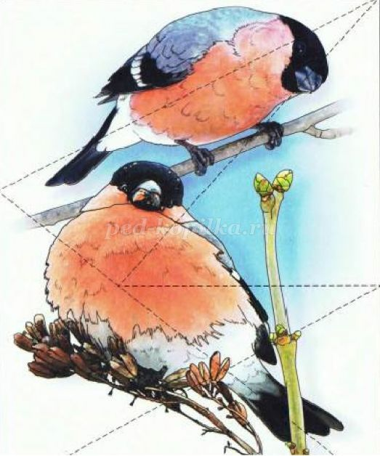

Воспитатель:Ребята, мы помним о том, что зимующих птиц надо подкармливать, чтобы им не было голодно и холодно в зимнее время. Давайте вместе вспомним, как правильно подкармливать птиц.

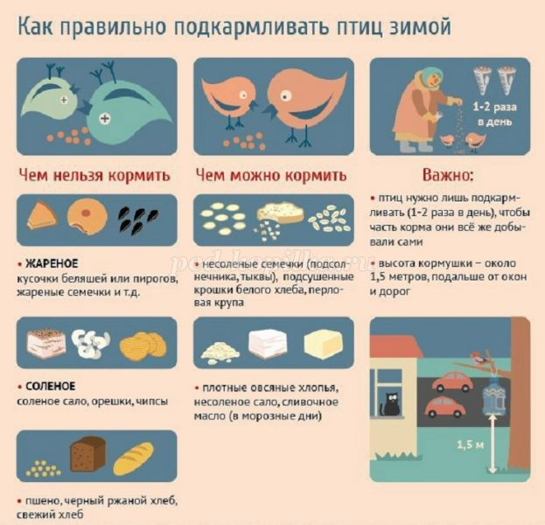

Воспитатель: Для подкормки птиц люди изготавливают кормушки. Посмотрите, какие кормушки можно изготовить самостоятельно вместе с родителями. (Дети рассматривают иллюстрации кормушек).

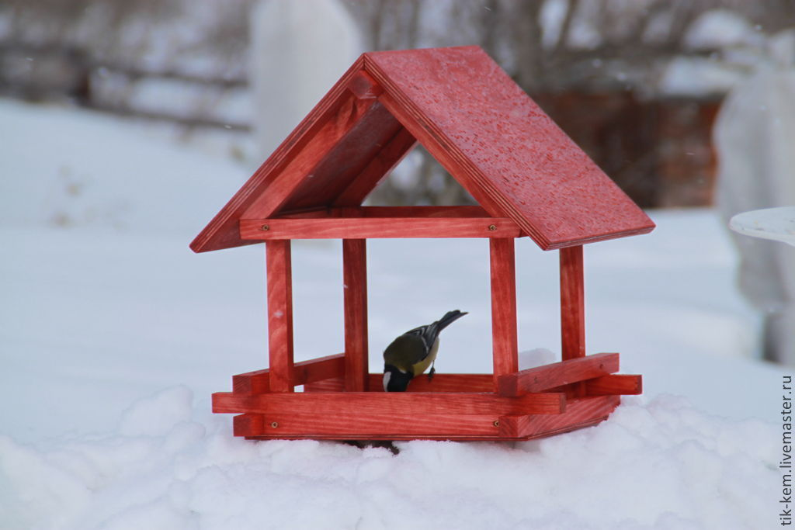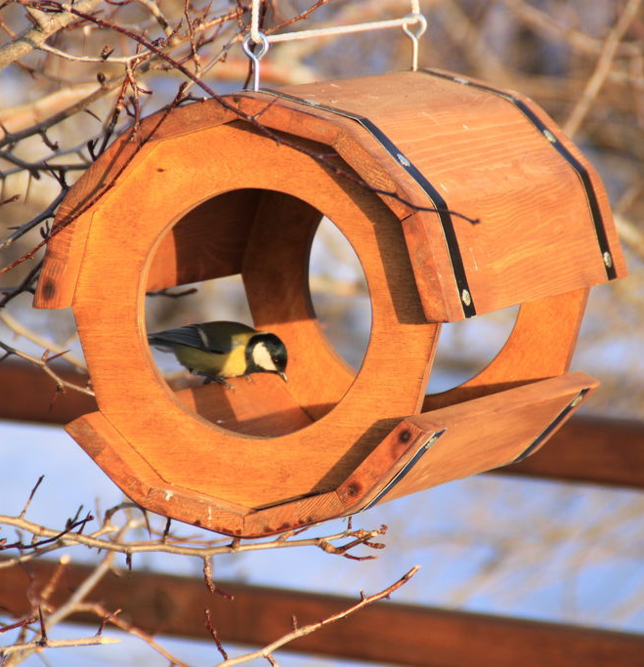

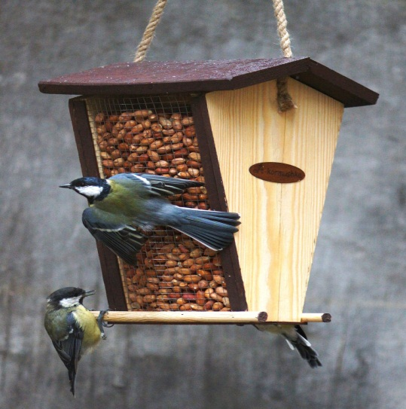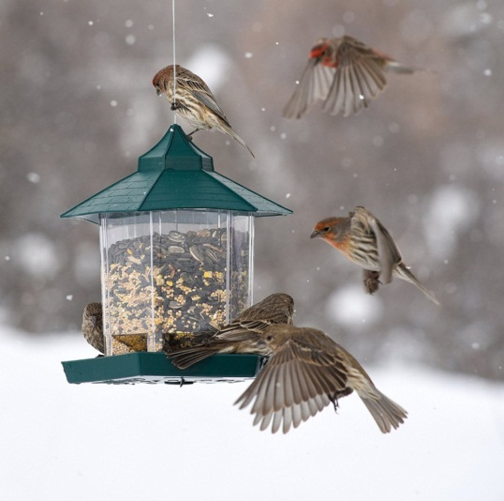

Воспитатель:Ребята, давайте возьмем цветные карандаши и раскрасим птичек, прилетевших к нам на кормушку.
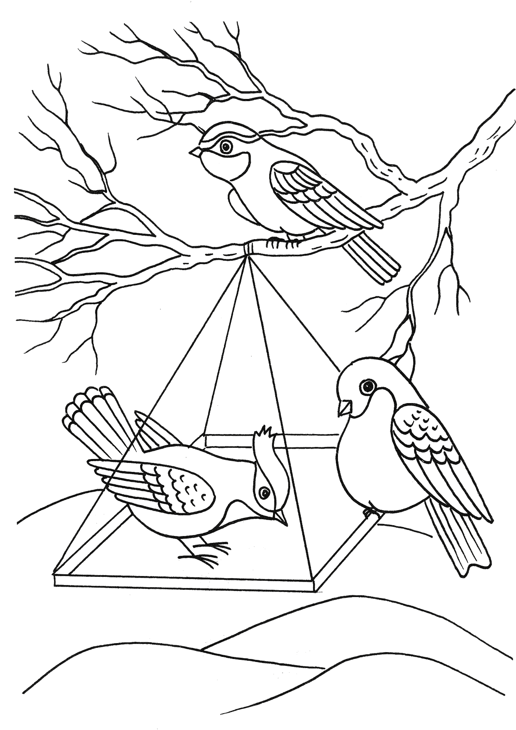

Воспитатель: Ребята, мы снова превращаемся из волшебных снежинок в детей .
Один, два, три – повернитесь, снова в ребятишек превратитесь.
Ребята,что интересного вы сегодня узнали? Что вы дома расскажете своим родителям? Какая игра вам сегодня запомнилась?

